# 开启远程关闭防火墙

## Cenos6（iptables）

关闭防火强



**注意：需要关闭防火墙。**

1. 临时关闭防火墙

（1）查看防火墙状态

[root@hadoop100桌面]# service iptables status

（2）临时关闭防火墙

[root@hadoop100桌面]# service iptables stop

2．开机启动时关闭防火墙

（1）查看防火墙开机启动状态

[root@hadoop100桌面]#chkconfig iptables --list

（2）设置开机时关闭防火墙

[root@hadoop100桌面]#chkconfig iptables off

## Cenos7新增firewall防火墙

https://www.cnblogs.com/moxiaoan/p/5683743.html

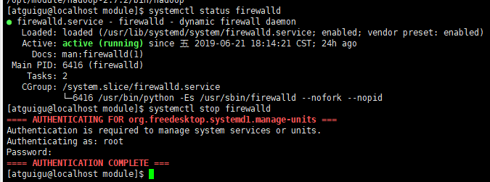

# 问题

## 问题：/etc/sysconfig/路径下无iptables文件

https://blog.csdn.net/ya_nuo/article/details/79636993

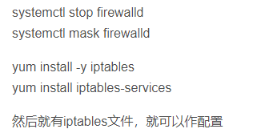-

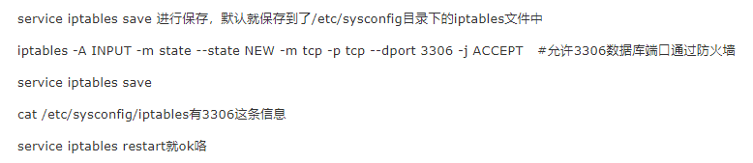

## 问题：/etc/rc.d/init.d/iptables: 没有那个文件或目录

未解决

